Республиканский конкурс «Подрост»

С 23 ноября по 30 декабря 2010 года в ГОУ ДОД «Республиканский Центр дополнительного образования детей» проводился республиканский конкурс «Подрост».
На конкурс было представлено 67 учебно-исследовательских работ учащихся из 13 муниципальных районов республики, г.о. Саранск.
Конкурс проводился по 5 номинациям: экология лесных растений, экология лесных животных, лесоводство и лесоведение, отчет о работе школьного лесничества, практическая природоохранная деятельность.
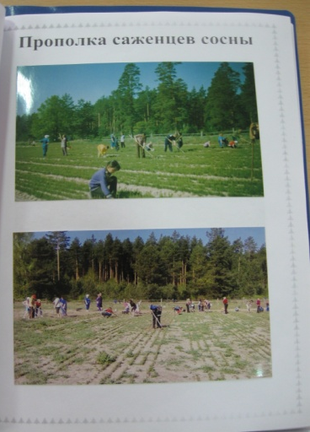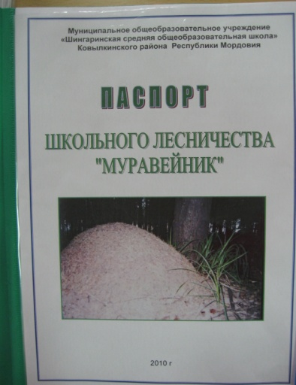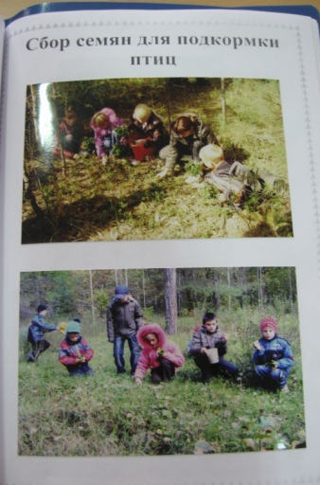

Оргкомитет и экспертная комиссия постановили наградить Грамотами Министерства образования Республики Мордовия победителей республиканского конкурса «Подрост»:
1. В номинации «Экология лесных животных»:
за 2 место - Кузякина Владимира, ученика 11 класса МОУ «Лицей № 4» МО Рузаевка (руководитель Хрулина Г.К.);
за 3 место – Кузикову Лиану, ученицу 11 класса МОУ «Лицей № 4» МО Рузаевка (руководитель Хрулина Г.К.).
2. В номинации «Экология лесных растений»:
за 1 место –Зимину Екатерину, обучающуюся ГОУ ДОД «РЦДОД», ученицу 10 класса МОУ «Средняя общеобразовательная школа № 34» го Саранск (руководитель Кузярина Н.Н.);
за 2 место – Соснина Мария, ученицу 11 класса МОУ «Старосиндровская средняя общеобразовательная школа» (руководитель Базаева Т.И.);
за 3 место – Куличкову Анну, обучающуюся ГОУ ДОД «РЦДОД», ученицу 10 класса МОУ «Средняя общеобразовательная школа № 22» го Саранск (руководитель Назимкина О.Ю.);
- Кирдюшкину Маргариту, ученицу 10 класса МОУ «Стародевиченская средняя общеобразовательная школа» Ельниковского муниципального района (руководитель Кяшкина Е.В.).
3. В номинации «Лесоводство и лесоведение»:
за 1 место Корнилова Сергея – ученика 10 класса ОУ «Лухменско-Майданская средняя общеобразовательная школа» Инсарского муниципального района (руководитель Корнилова Л.А.);
за 2 место – Шулыгину Анну, ученицу 8 класса МОУ «Шингаринская средняя общеобразовательная школа» Ковылкинского муниципального района (руководитель Сечева О.Ю.);
за 3 место – Большакова Николая, – ученика 11 класса МОУ «Лицей № 4» МО Рузаевка (руководитель Хрулина Г.К.).
4. В номинации «Отчёт о работе школьного лесничества»:
за 1 место – школьное лесничество МОУ «Лесозаводская основная общеобразовательная школа» Ардатовского муниципального района (руководитель АрхиповаА.Н.).
5. В номинации «Практическая природоохранная деятельность»:
за 1 место – Школьное детское объединение «Друзья природы» МОУ «Стародевиченская средняя общеобразовательная школа» Ельниковского муниципального района (руководитель Кяшкина Е.В.);
за 3 место – Пшакину Ксению, Рожкова Игната, учеников 1 класса МОУ «Явасская средняя общеобразовательная школа» Зубово-Полянского муниципального района (руководитель Калчёва С.В.).

